LATIHAN

**1. Service Producer untuk lihat semua student dengan mapping: “/rest/student/viewall”.**

Menambahkan method viewall seperti di bawah ini yang fungsinya mengambil semua data pada tabel student

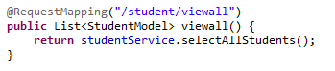

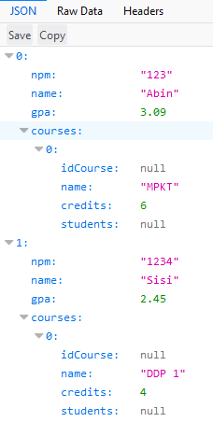

**2. Service Producer untuk lihat course dari idnya dengan mapping: “/rest/course/view/{id}”. Dan service lihat semua course dengan mapping: “/rest/course/viewall”.**

Menambahkan kelas CourseRestController dalam package rest, lalu membuat method yang memiliki fungsi yang sama seperti di kelas StudentRestController. Karena di service belum terdapat method selectAllCourses(), maka terjadi error.

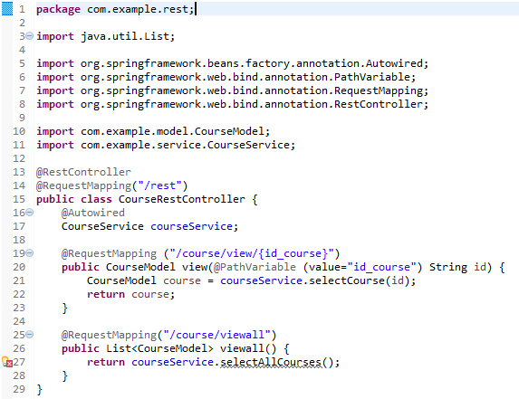

Membuat method selectAllCourses().

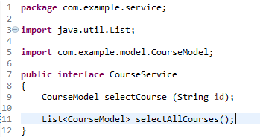

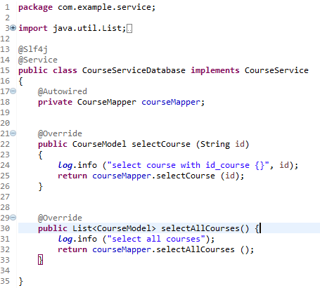

Menambahkan queri untuk mengisi method selectAllCourses().

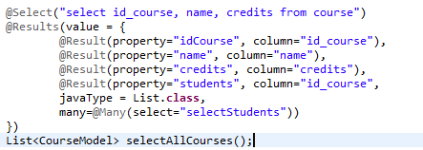

“/rest/course/view/{id}”

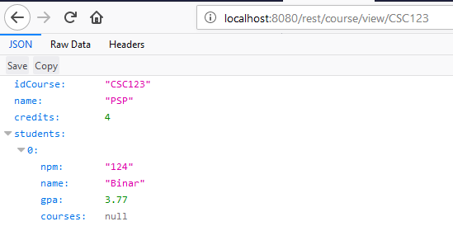

“/rest/course/viewall”

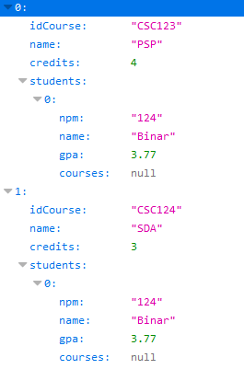

**3. Service Consumer untuk lihat semua student dengan mapping: “localhost:9090/student/viewall”.**

Menambahkan return studentDAO.selectAllStudents() pada kelas StudentServiceStudent di package service

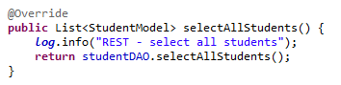

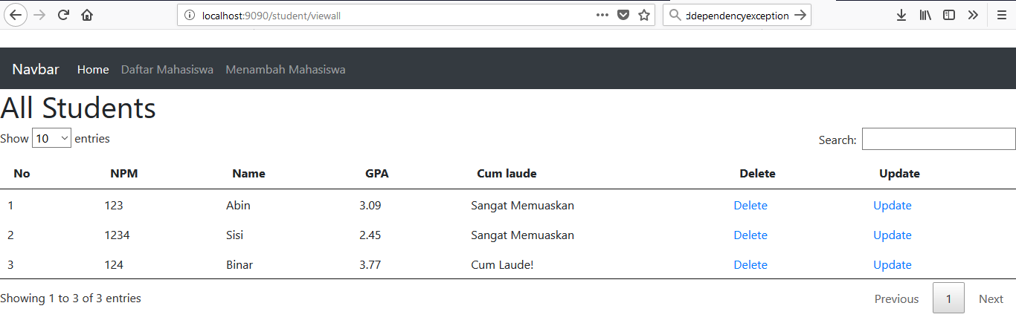

**4. Service Consumer untuk lihat course dari idnya dengan mapping: “localhost:9090/course/view/{id}”. Dan service lihat semua course dengan mapping: “localhost:9090/course/viewall”.**

